Извещение о возможном установлении публичного сервитута
от 27.01.2025

Администрация Боготольского района, рассмотрев ходатайство АО «КрасЭКо» (Акционерному обществу «Красноярская региональная энергетическая компания») № 06-01/675 от 21.01.2025 г. об установлении публичного сервитута в отношении земельных участков, расположенных на территории Боготольского муниципального района, в целях эксплуатации объекта электросетевого хозяйства, необходимого для подключения к электрическим сетям, ЛЭП-0,4 кВ кадастровый номер 24:06:4700003:755, принадлежащего на праве собственности АО «КрасЭКо»: ЛЭП-0,4 кВ в составе объекта: «Строительство ЛЭП-0,4 кВ для электроснабжения жилого дома по адресу: Боготольский район, с. Красный завод, ул. санаторий «Краснозаводский», д.27Б», площадью 252 кв.м, из состава земель: земли населенных пунктов в границах земельного участка 24:06:4700003:495 и в границах кадастрового квартала 24:06:4700003, сроком на 49 лет.
В соответствии со ст. 39.37, 39.32 Земельного кодекса РФ, доводит до сведения правообладателей земельных участков информацию о возможном установлении публичного сервитута в отношении вышеуказанных земельных участков.
Публичный сервитут устанавливается для обеспечения нужд местного населения, а также обеспечения муниципальных нужд, без изъятия земельных участков.
Заинтересованные лица могут ознакомиться с поступившим ходатайством об установлении публичного сервитута и прилагаемым к нему описанием местоположения границ публичного сервитута в администрации Боготольского района по адресу: Красноярский край, г. Боготол, ул. Комсомольская, д. 2, каб. 26, ежедневно с 10-00 до 17-00 часов, обед с 12-00 до 13-00 часов, кроме выходных и праздничных дней. Контактный телефон: (8-39157) 2-53-91.
Правообладатели земельных участков, в отношении которых испрашивается публичный сервитут, если их права (обременения права) не зарегистрированы в Едином государственном реестре недвижимости, в течение пятнадцати дней со дня опубликования данного извещения могут обратиться с заявлением об учете их прав на земельные участки с приложением копий документов, подтверждающих эти права. В заявлении указывается способ связи с правообладателями земельных участков (почтовый адрес и (или) адрес электронной почты. Правообладатели земельных участков, подавшие такие заявления по истечении указанного срока, несут риски невозможности обеспечения их прав в связи с отсутствием информации о таких лицах и их правах на земельные участки.

Приложение к ходатайству об установлении публичного сервитута

Сведения об объекте
N п/п | Характеристики объекта | Описание характеристик
1 | 2 | 3
1 | Местоположение объекта | Красноярский край, Боготольский р-н, Красный Завод с
2 | Площадь объекта ± величина погрешности определения площади (P ± ∆P), м² | 252 ± 6
3 | Иные характеристики объекта | Установить публичный в целях эксплуатации ЛЭП-0,4 кВ в составе объекта: «Строительство ЛЭП-0,4 кВ для электроснабжения жилого дома по адресу: Боготольский район, с. Красный завод, ул. санаторий «Краснозаводский», д.27Б» с кадастровым номером 24:06:4700003:755, площадью 252 кв.м, в границах земельного участка 24:06:4700003:495 и в границах кадастрового квартала 24:06:4700003, сроком на 49 лет.

Сведения о местоположении границ объекта
1. Система координат МСК-166
2. Сведения о характерных точках границ объекта
Обозначение характерных точек границ | Координаты, м |  | Метод определения координат характерной точки | Средняя квадратическая погрешность положения характерной точки (Mt), м | Описание обозначения точки на местности (при наличии)
Обозначение характерных точек границ | X | Y | Метод определения координат характерной точки |  | Описание обозначения точки на местности (при наличии)
1 | 2 | 3 | 4 | 5 | 6
1 | 690084.92 | 109434.64 | Аналитический метод | 0.1 | -
2 | 690084.57 | 109434.90 | Аналитический метод | 0.1 | -
3 | 690081.49 | 109437.18 | Аналитический метод | 0.1 | -
4 | 690053.47 | 109419.12 | Аналитический метод | 0.1 | -
5 | 690036.45 | 109394.78 | Аналитический метод | 0.1 | -
6 | 690039.73 | 109392.48 | Аналитический метод | 0.1 | -
7 | 690056.29 | 109416.18 | Аналитический метод | 0.1 | -
1 | 690084.92 | 109434.64 | Аналитический метод | 0.1 | -

Приложение к ходатайству об установлении публичного сервитута

Схема расположения границ публичного сервитута
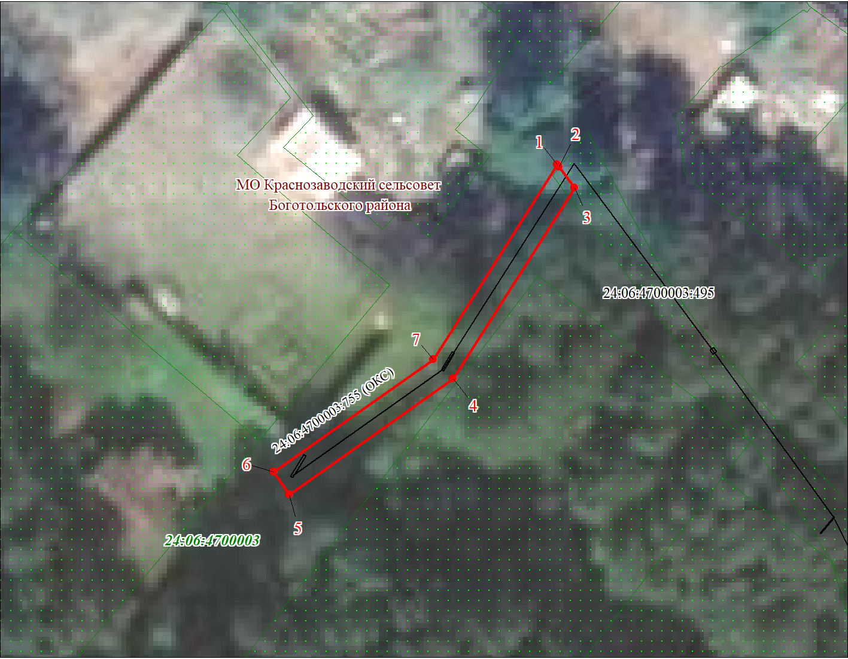
Масштаб 1:700

Используемые условные знаки и обозначения:

 | Характерная точка границы публичного сервитута
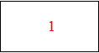 | Надписи номеров характерных точек границы публичного сервитута
 | Граница публичного сервитута
 | Граница кадастрового квартала
24:06:470 | Обозначение кадастрового квартала
 | Существующая часть границы, имеющиеся в ЕГРН сведения о которой достаточны для определения ее местоположения
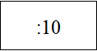 | Надписи кадастрового номера земельного участка
 | Существующая часть границы объекта капитального строительства, имеющаяся в ЕГРН сведения о которой достаточны для определения ее местоположения
Дата 15.01.2025 г.

